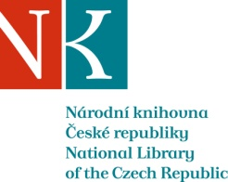

Zpráva ze zahraniční služební cesty

Jméno a příjmení účastníka cesty | Mgr. Karolína Košťálová
Pracoviště – dle organizační struktury | 1.2.3 – KFS/Odbor služeb / Oddělení referenčních a meziknihovních služeb
Pracoviště – zařazení | vedoucí
Důvod cesty | studijní pobyt
Místo – město | Soul
Místo – země | Korejská republika
Datum (od-do) | 9.6.2013 – 11.12.2013
Podrobný časový harmonogram | 9.6.2013 – 18:30 odlet z Prahy  10.6.2013 – 11:15 přílet do Soulu  11.6.2013 ~ 20.9.2013 – úvodní kurz korejštiny (19 hodin)  12.6.2013 – CPI Secretary Orientation  21.6.2013 – setkání s ředitelem NLK a řediteli jednotlivých divizí  24.6.2013 ~ 30.8.2013 – korejština - letní semestr  Červen - Červenec - Experience Korean Culture: Understanding Korean culture through learning Korean history and value consciousness  Červenec - Librarian Professional Training: Understanding Korean Libraries  15.7.2013 – interview „Reading ability“ – prezentace aktivit českých knihoven pro podporu čtení a čtenářství – článek o interview byl publikován v měsíčníku NLK a též na webu (http://www.newsis.com/ar_detail/view.html?ar_id=NISX20130904_0012332820&cID=10705&pID=10700)  červenec – září - Librarian Professional Training: Departmental work training of NLK  9.9.2013 – prezentace NK ČR v rámci vzdělávacího cyklu pro pracovníky NLK (prezentace proběhla v angličtině, tlumočeno do korejštiny)  2.10.2013 ~ 10.12.2013 – korejština - podzimní semestr  říjen-listopad - Intensive subject research, report on research (Study the “Ask a Librarian” (National Library of Korea) & “Ask your Library” (National Library of the Czech Republic)), příprava prezentace včetně přípravy přednesu v korejštině  25.11.2013 – prezentace výsledků studie v rámci vzdělávacího cyklu pro pracovníky NLK (prezentace proběhla v korejštině)  29.11.2013 - setkání s ředitelem NLK a řediteli jednotlivých divizí  http://www.newsis.com/ar_detail/view.html?ar_id=NISX20130904_0012332820&cID=10705&pID=10700  10.12.2013 – závěr podzimního semestru  11.12.2013 – 12:50 odlet ze Soulu  11.12.2013 – 16:40 přílet do Praha
Spolucestující z NK | --
Finanční zajištění | Veškeré náklady byly hrazeny korejskou stranou z prostředků programu C.P.I. (Cultural Partnership Initiative) Ministry of Culture and Tourism of Korea – zpáteční letenka, zdravotní pojištění, stipendium na úhradu životních nákladů
Cíle cesty | Seznámení s knihovnictvím Korejské republiky, navázání kontaktů
Plnění cílů cesty (konkrétně) | C.P.I. (Cultural Partnership Initiative) je iniciativou Ministry of Culture and Tourism of Korea. Jejím cílem je podporovat kulturní výměnu mezi Korejskou republikou a zeměmi z oblasti Asie, Latinské Ameriky, Afriky a východní Evropy.  V roce 2013 se programu C.P.I. zúčastnilo 73 účastníků z výše uvedených regionů. Program byl organizován 17 hostitelskými organizacemi z oblasti kultury, sportu a turistického ruchu. Ve všech případech šlo o instituce na národní úrovni. V oblasti knihovnictví byla hostitelskou institucí National Library of Korea, CPI 2013 se zúčastnili pracovníci Národní knihovny ČR, Číny, Vietnamu a Thajska.
Program a další podrobnější informace | C.P.I. (Cultural Partnership Initiative) je iniciativou Ministry of Culture and Tourism of Korea. Cílem C.P.I. je podporovat kulturní výměnu mezi Korejskou republikou a zeměmi z oblasti Asie, Jižní Ameriky, Afriky a východní Evropy. Program C.P.I. se poprvé otevřel v roce 2005.  V roce 2013 se programu C.P.I. zúčastnilo 73 účastníků z 35 států z výše uvedených regionů. Program C.P.I. byl v r. 2013 organizován 17 hostitelskými organizacemi z oblasti kultury, sportu a turistického ruchu. Ve všech případech šlo o instituce na národní úrovni. Každá z hostitelských institucí připravuje pro své účastníky specifický odborný program. Dále jsou součástí C.P.I. tzv. Culture Field Trips a Cultural Heritage Tours, jejichž cílem je seznámit účastníky programu blíže s korejskou kulturou. Nedílnou součástí programu C.P.I. je i jazykový kurz.  Odborný program NLK:  V oblasti knihovnictví byla hostitelskou institucí National Library of Korea, C.P.I. 2013 se zúčastnili pracovníci NK ČR, Číny, Vietnamu a Thajska.  Odborný program NLK se skládal z:  - Professional Librarianship Training Course (NLK Training, Lectures on libraries / history / culture of Korea)  - Comparative research project in the library field and Presentation  V rámci tohoto odborného programu proběhl:  cyklus přednášek Understanding Korean Libraries:  - Understanding Korean libraries and the National Library of Korea (Jae-soon Jo, NLK)  - Reference Information Source related to Korea by Subject (Jin-young Suk, Ewha Womans Univ. Library)  - Cataloging and Using Korean Data (Ok-gil kim, NLK)  - Classification of Korean Data (KDC/DDC) (Ji-hyun Yoo, NLK)  cyklus přednášek Departmental work training of NLK:  - Planning & Coordination Division  - Acquisitions Division  - Bibliographic Control Division  - Serials and Government Publications Division  - Digital Library Planning Division  - National Library for Individuals with Disabilities  - National Library for Children and Young Adults  - Korea Research Institute for library and Information  návštěvy knihoven: NLK, National Library for Children and Young Adults Library, National Library for Individuals with Disabilities, NLK – Sejeong Library, Yonsei University Library, LG Sangnam Library, National Assembly Library, KIKS - Seoul National University, Lee Jin-ah Memorial Library, Kyung Hee University Library, Seoul Metropolitan Library, Michuhol Public Library (Incheon)  Comparative research project byl věnován charakteristice a srovnání virtuálních referenčních služeb na národní úrovní (Study the “Ask a Librarian” (National Library of Korea) & “Ask your Library” (National Library of the Czech Republic). Prezentace závěrů práce (National level collaborative digital reference services: Republic of Korea, Czech Republic) proběhla v korejštině.  Jazykový kurz korejštiny:  Výuka probíhala na Kyung Hee University (Institute of International Education). Pro účastníky NLK byl jazykový kurz korejštiny zajištěn v rozsahu 400 hodin, účastníci C.P.I. z dalších hostitelských institucí absolvovali jazykový kurz v rozsahu 200 hodin. Součástí výuky byly průběžné písemné testy, dále pak v každém semestru midterm a final tests.
Přivezené materiály | výroční zprávy, letáky, propagační materiály knihoven
Datum předložení zprávy | 23.12.2013
Podpis předkladatele zprávy
Podpis nadřízeného
Vloženo na Intranet
Přijato v mezinárodním oddělení

Přílohy:

Úvodní setkání s vedením NLK (21.6.2013) Závěrečné setkání s vedením NLK (29.11.2013)
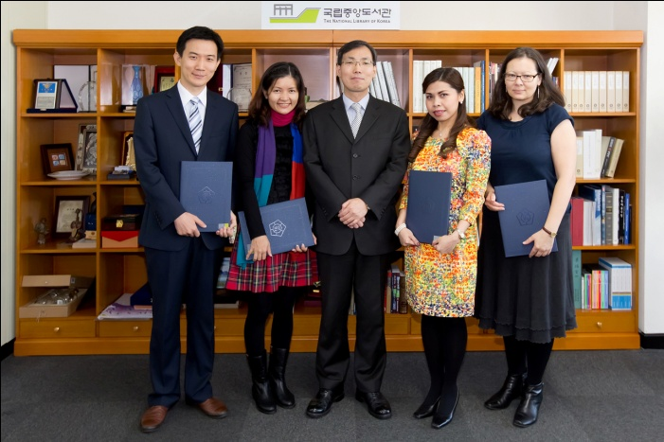
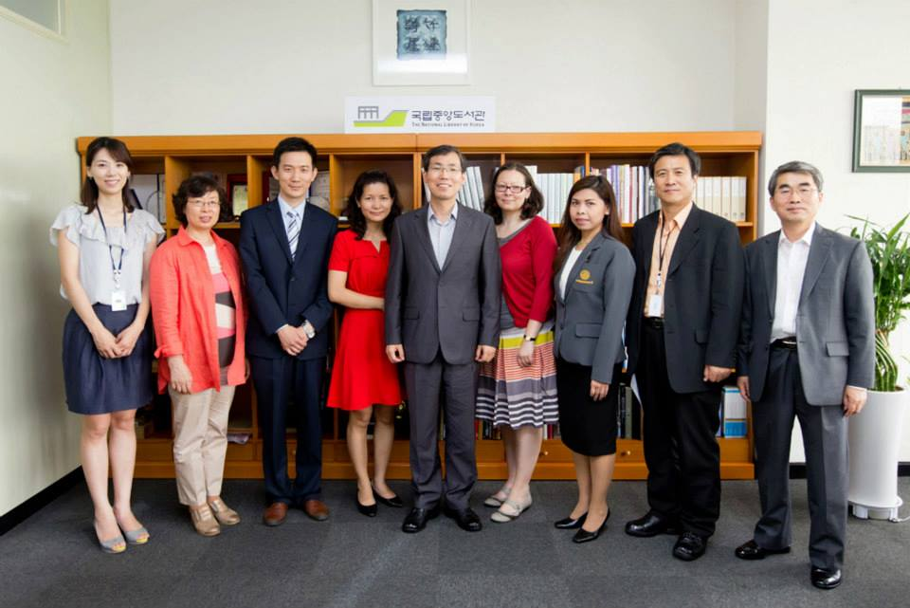

Prezentace NK ČR (9.9.2013)
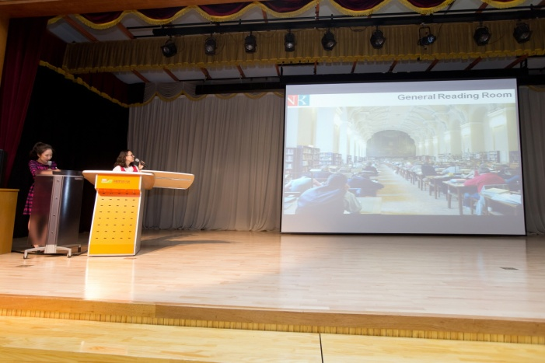
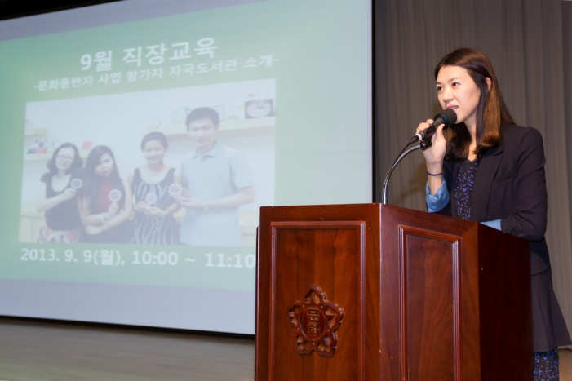

Prezentace National level collaborative digital reference services: Republic of Korea, Czech Republic (25.11.2013)
